März 2025  Ausgabe # 1 |  | Schützenverein Gerlingen  1982 e.V.
 |  | Die neusten Nachrichten und Ankündigungen
IN DIESER AUSGABE  __  Helferfest 2025  24. Januar 2025  __  Hauptversammlung 2025 21. Februar 2025  __  Kreisliga  Saison 2024/25  __  Jahreswertungsschießen 2024  Januar - Dezember 2024  __  Kreismeisterschaften 2025  15. + 16. März 2025  __  Vereinsbekleidung  15. September 2024  __  Wir trauern um  __  Neue Mitglieder  __  Termine 2025 |  | 

Vereinsnachrichten

Helferfest 2025
- Von Jürgen Weis
Das diesjährige Helferfest von Schützenverein Gerlingen war ein voller Erfolg. Zahlreiche Helferinnen und Helfer waren der Einladung gefolgt, um gemeinsam einen schönen Abend zu verbringen und sich für ihren unermüdlichen Einsatz zu bedanken.
Mit leckerem Krustenbraten, Putenschnitzel und Fisch war für reichlich Abwechslung gesorgt.
Danke Robert für die Organisation.
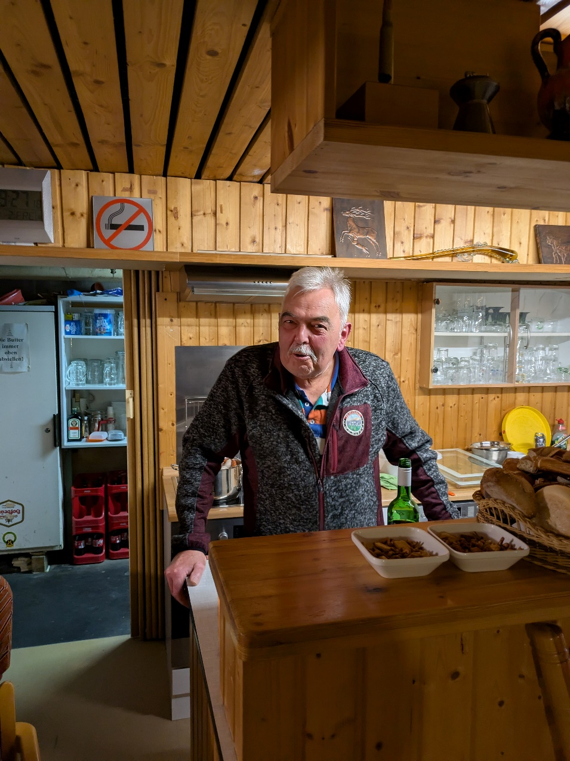

Die mitgebrachten Salate waren reichlich und das Nachttisch-Büfett überragend.
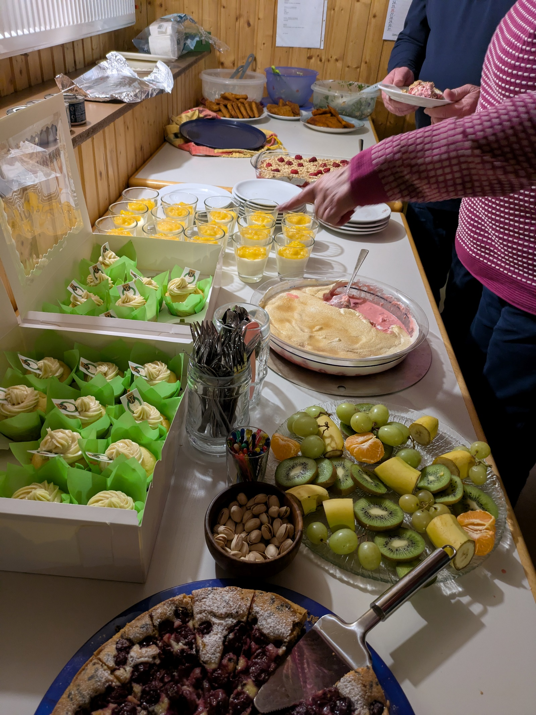

Stefan Teubner, der 1. Vorsitzenden des Schützenvereins, bedankte sich in seiner Ansprache bei allen Helferinnen und Helfern für ihr Engagement und betonte, wie wichtig ihre Arbeit für den Verein ist. Ohne ihre Unterstützung wären viele Projekte und Veranstaltungen nicht möglich.
Das Helferfest war nicht nur eine Gelegenheit, um "Danke" zu sagen, sondern auch eine tolle Möglichkeit, um sich auszutauschen und neue Kontakte zu knüpfen. Die Stimmung war ausgelassen und fröhlich.
Bis in die späten Abendstunden wurde gefeiert und gelacht. Alle waren sich einig: Das Helferfest war ein voller Erfolg und wird allen Beteiligten noch lange in guter Erinnerung bleiben.
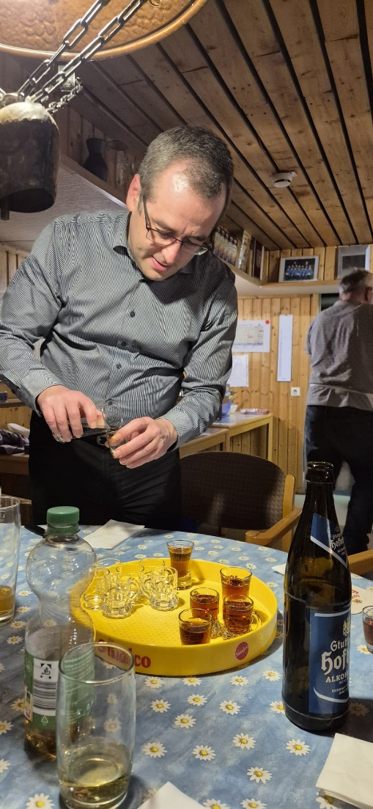

Hauptversammlung 2025
- Von Jürgen Weis
Der 1. Vorsitzende Stefan Teubner zieht positive Bilanz
Die Jahreshauptversammlung des Schützenvereins Gerlingen fand am 21.2.2025 im Vereinsheim statt. Der erste Vorsitzende, Stefan Teubner, präsentierte den Mitgliedern einen umfassenden Jahresrückblick, der von zahlreichen Aktivitäten und der Erweiterung der digitalen Schießanlage geprägt war. Auch die Mitgliederentwicklung des Schützenvereins Gerlingen verlief positiv und wir konnten zwei weitere Mitglieder gewinnen, was als ein Zeichen für die Attraktivität des Vereins gewertet werden kann.
Ein weiterer wichtiger Punkt war die finanzielle Situation des Vereins. Der Schatzmeister berichtete, dass der Verein dank der Unterstützung von Sponsoren und Förderern, sowie der aktiven Beteiligung am See- und Straßenfest weiterhin auf einer soliden finanziellen Basis steht.
Sportliche Erfolge
- Vereinsmeister Luftgewehr: Stefan Teubner
- Vereinsmeister Luftpistole: Dominik von Werne
- Vereinsmeister Luftpistole Auflage: Reinhold Gross
- Schützenkönig: Marcel Volz
Ehrungen
- Es erhielten Ehrennadeln und Urkunden für 10 Jahre Mitgliedschaft im Württembergischen Schützenverband: Andreas Dauner und Burghard Peggau.
- Für 40 Jahre Mitgliedschaft im WSV und Deutschen Schützenbund erhielt Georg Gross die Goldene Ehrennadel.
- Für seine Verdienste um den Verein wurde Norbert Langer – ein Gründungsmitglied – zum Ehrenmitglied ernannt.
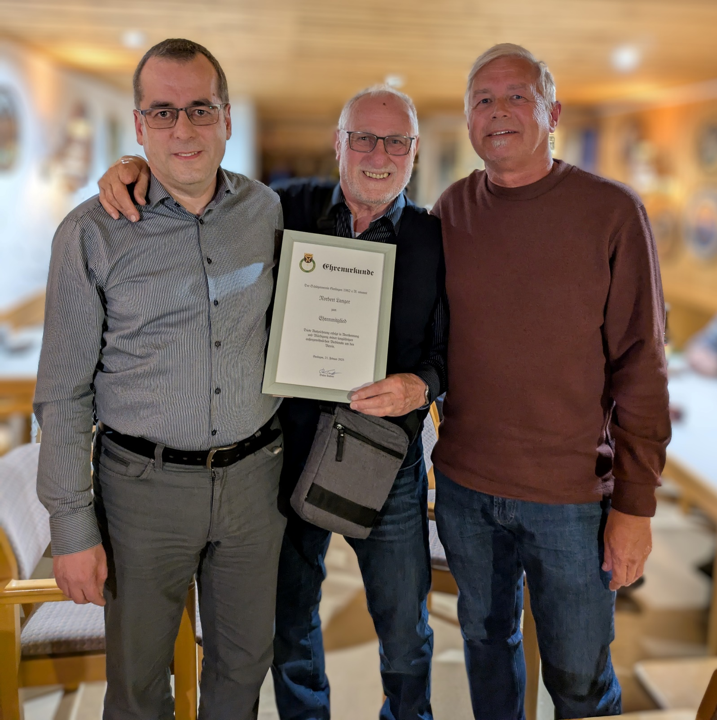

Kreisliga Saison 2024/25
- Von Jürgen Weis
In der Kreisliga sind wir dieses Jahr mit zwei Mannschaften vertreten.
Eine Luftpistolen Mannschaft stehend freihändig bestehend aus den Schützen: Björn Balk, Matze Gampper, Alex Gasparian, Dominik von Werne, Jürgen Weis, Helge Wetzler, Franz Wolf sowie zwei Schützen außer Konkurrenz: Paco und Torsten Wanner.
Abschlusstabelle:
- SGi Renningen 1
- SV Hirschlanden 2
- SV Wimsheim 2
- SV Gerlingen 1

Und erstmals eine Luftpistolen Mannschaft Auflage. Hier werden 30 Schuss mit aufgelegter Luftpistole geschossen. Die Mannschaft besteht aus den Schützen: Reinhold Gross, Georg Gross, Steffen Ringl, Harry Fürst und Emil Niedrig.
Abschlusstabelle:
- SV Hirschlanden
- SGi Ehningen
- SVRohrdorf
- SV Gerlingen

Jahreswertungsschießen 2024
- Von Jürgen Weis
Im diesjährigen Jahreswertungsschießen sind leider nur wenige Schützen vertreten.

LG 40 Schuss
- Stefan Teubner: Ø 361 Ringe
LP 40 Schuss
- Dominik von Werne: Ø 353 Ringe
- Stefan Teubner: Ø 335 Ringe
- Jürgen Weis: Ø 332 Ringe
Nächste Jahr wollen wir dies auf für unsere Auflage Schützen anbieten.

Kreismeisterschaften 2025
- Von Jürgen Weis

Bei den diesjährigen Kreismeisterschaften am 15. + 16. März 2025 traten Matze Gampper und Björn Balk in der Luftpistole Herren III an. Matze wurde 16. mit 321 Ringen vor Björn 18. mit 298 Ringen.
In Luftpistole Herren IV wurde Jürgen Weis 17. mit 318 Ringen.

Vereinsbekleidung 2025
- Von Jürgen Weis

Auch dieses Jahr wollen wir wieder neue Vereinsbekleidungen bestellen.
Zur Auswahl gibt es ärmellose Softshelljacken, Pullover und Schildmützen. Alle Teile werden mit dem Vereinszeichen bestickt. Eine Bestellliste und Muster liegen im Vereinsheim aus.

Wir trauern um
- Von Jürgen Weis

Am 28. Februar ist unser langjähriges Mitglied Horst Bechler verstorben.
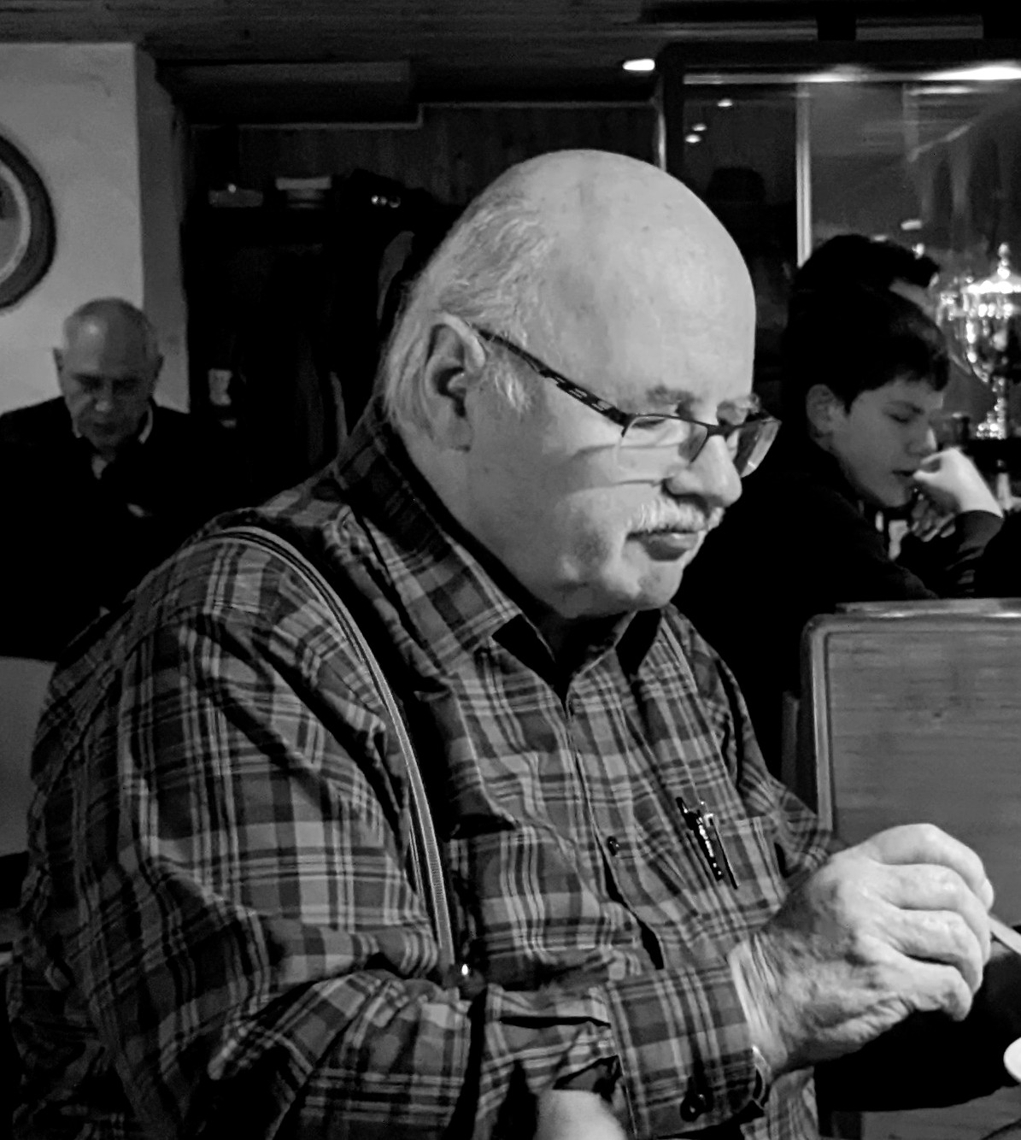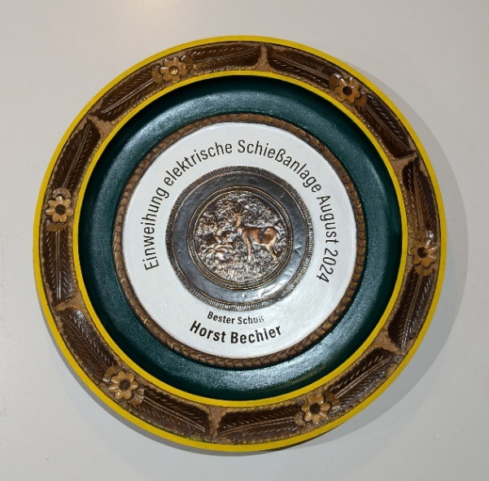
Mit seiner geselligen und liebenswerten Art war er immer sehr hilfsbereit und machte uns sämtliche Gravuren für Medaillen und Schildern. Unser geschätzter Freund wird uns sehr fehlen.

Neue Mitglieder 2024
- Von Jürgen Weis

Im letzten viertel Jahr durften wir wieder zwei neue Mitglieder begrüßen.
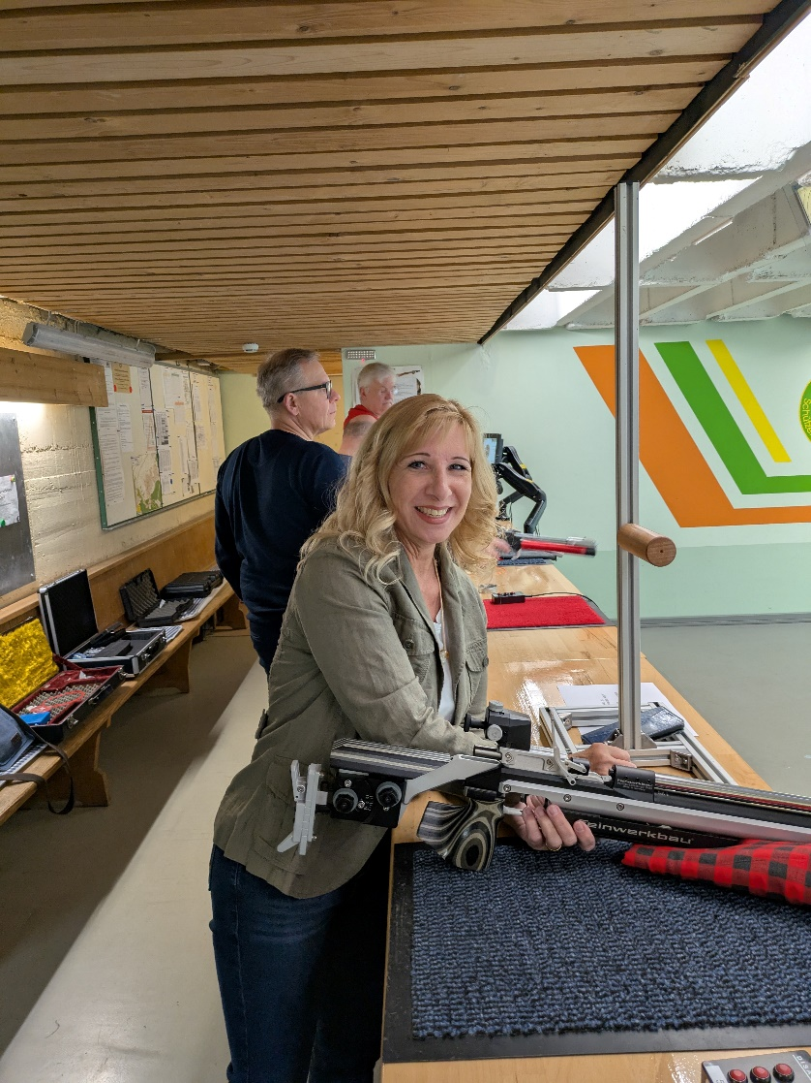

Unsere Luftgewehr Schützin
Katja Schweizer

und unser neues passives Mitglied

Adolf Gampper

Nächste Termine
- Samstag, den 29. März 2025 „Gerlingen räumt auf – Mach mit bei der Frühjahrsputzete“
Wir sind dabei !!
- Am 15. März machen wir gemeinsam Maultaschen
- Die Termine für Radtour und Wanderung stehen noch nicht fest
- 5. + 6. Juli Seefest
- 13. + 14. September Straßenfest
- 18. Oktober Königsschießen

